OKULUMUZ E-SAFETY BRONZ ETİKETİ

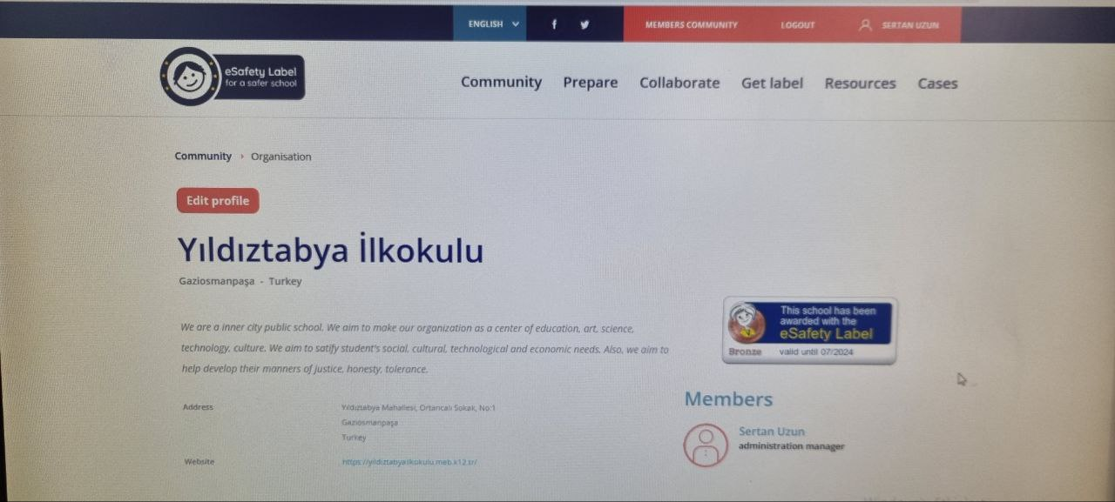
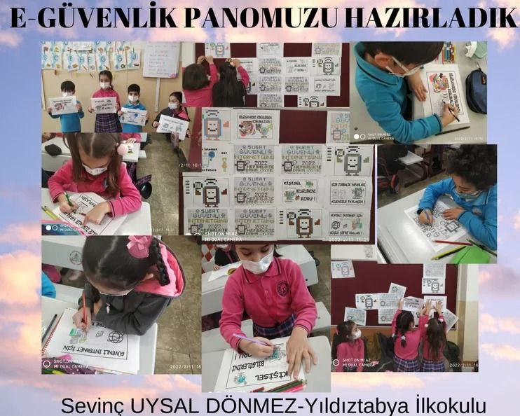 TWİNNİNG PANO ÇALIŞMALARI
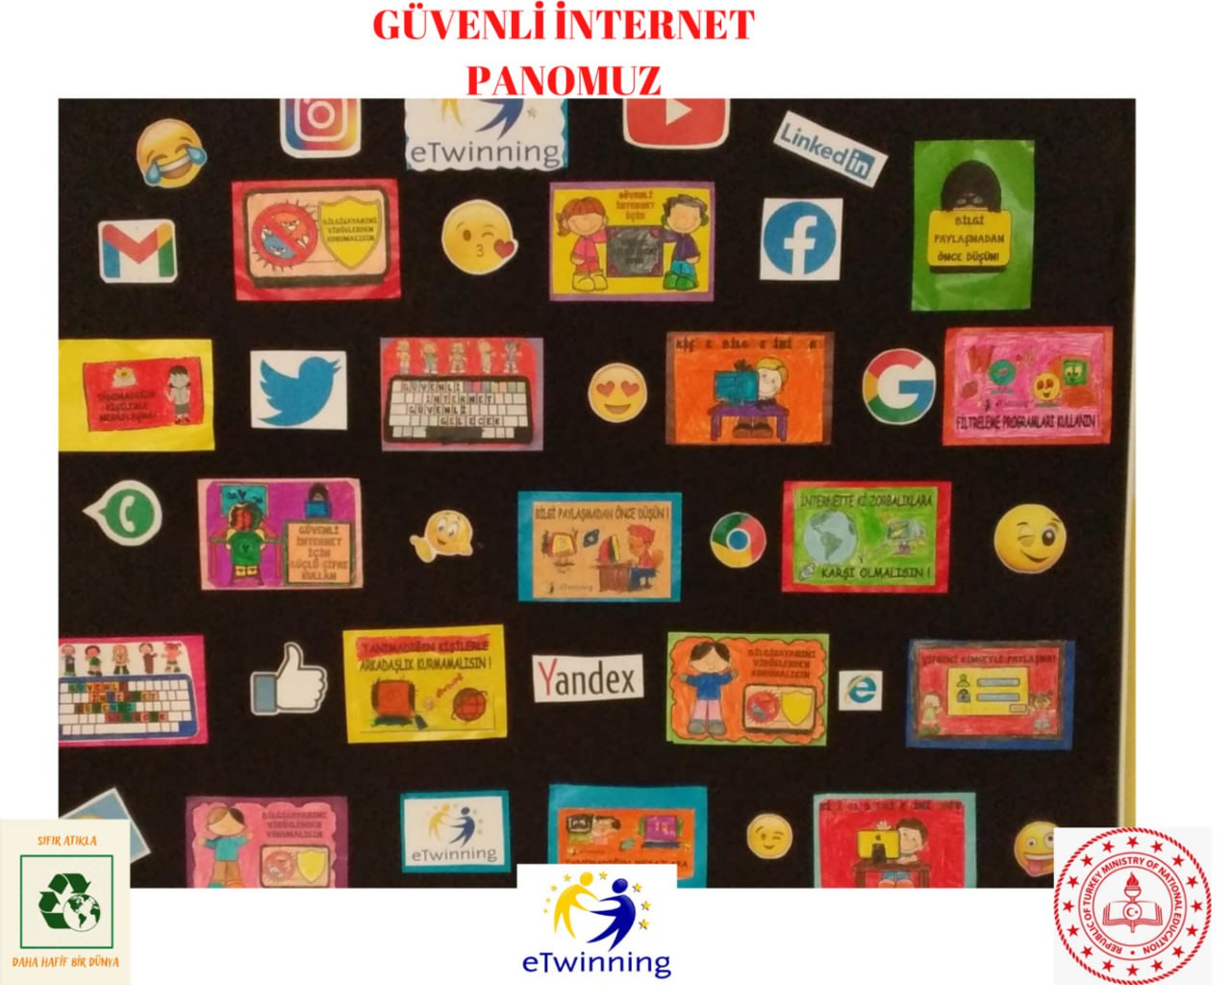
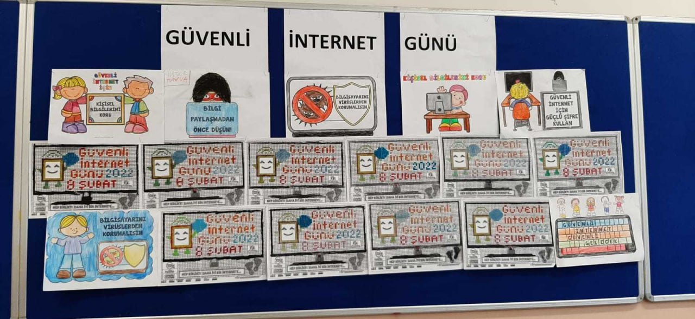
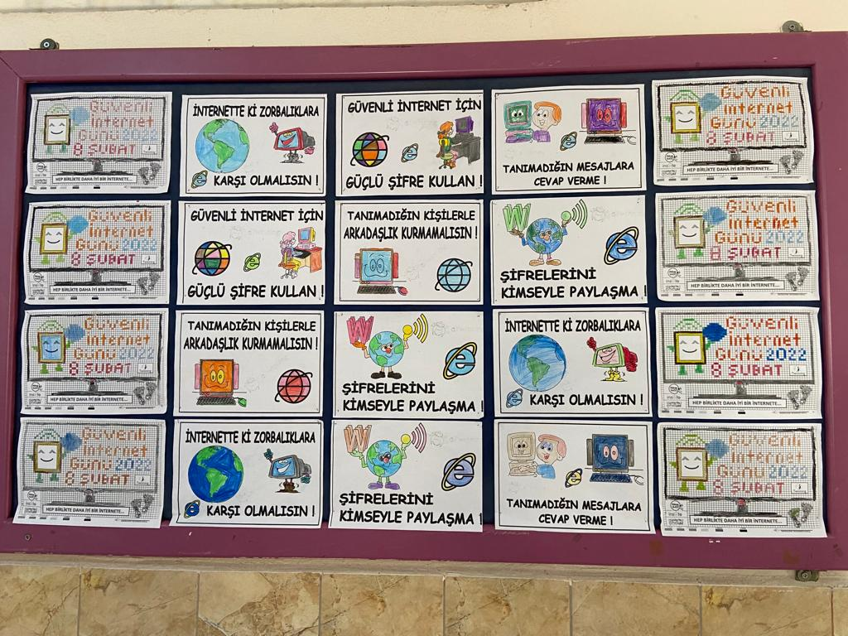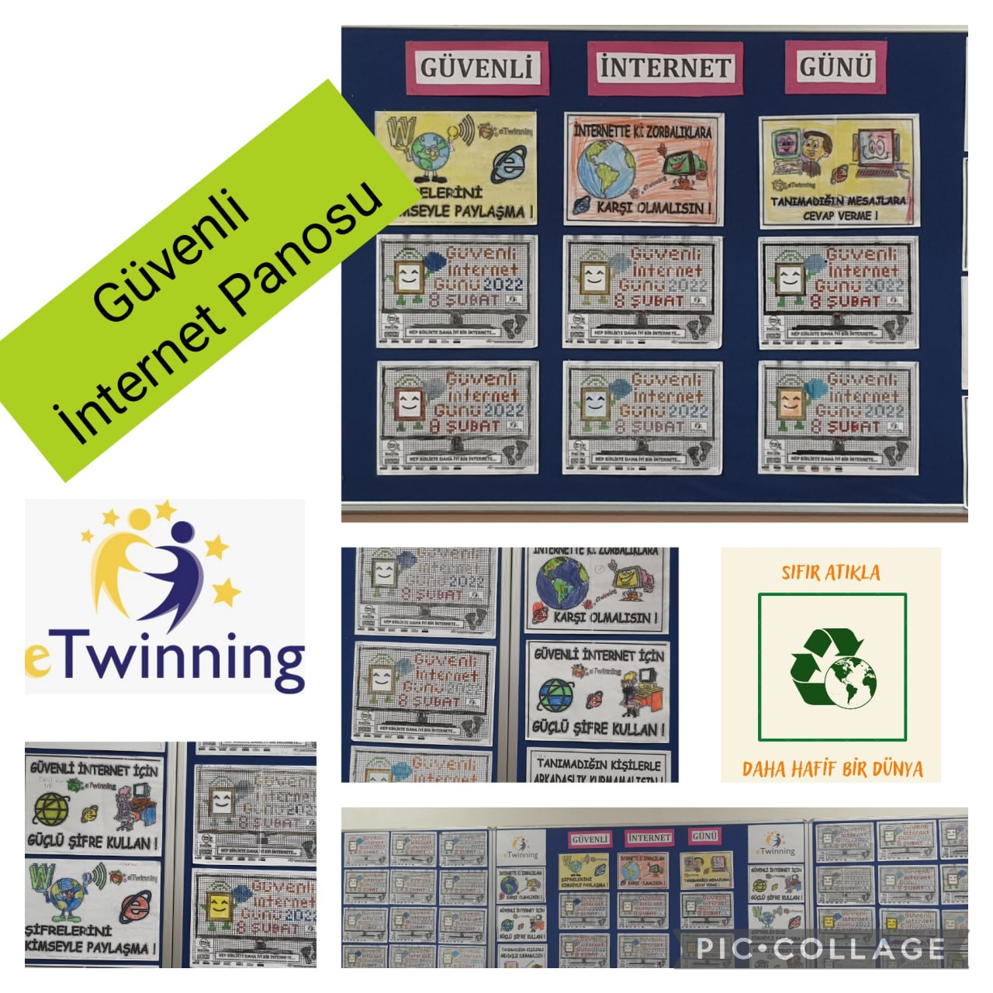

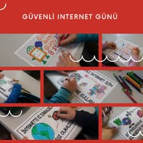

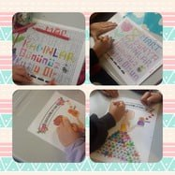

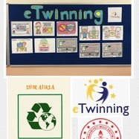

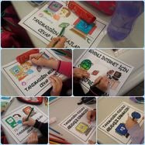

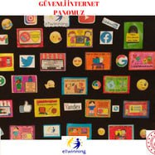

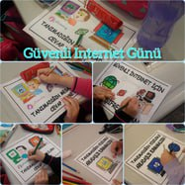

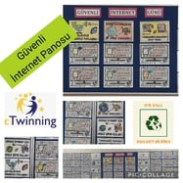

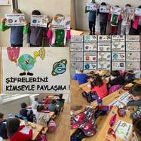

VELİ İZİN BELGELERİMİZ
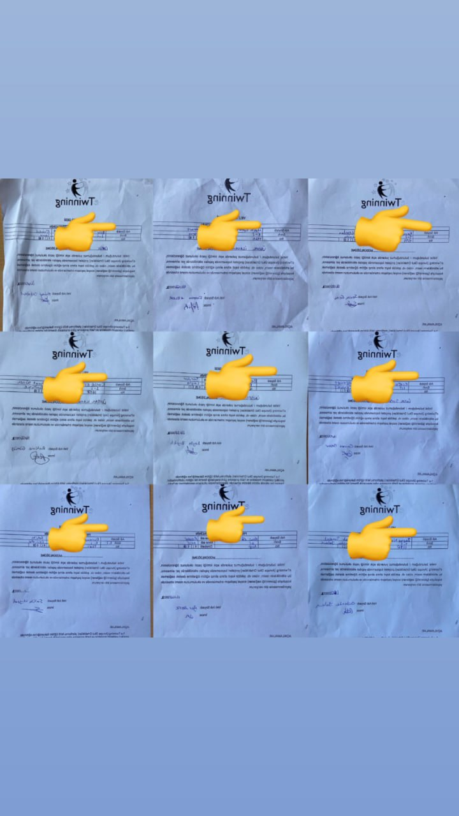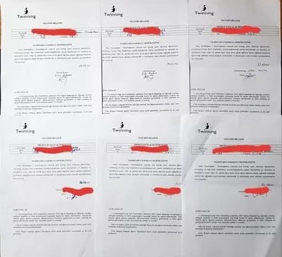
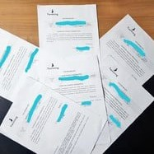
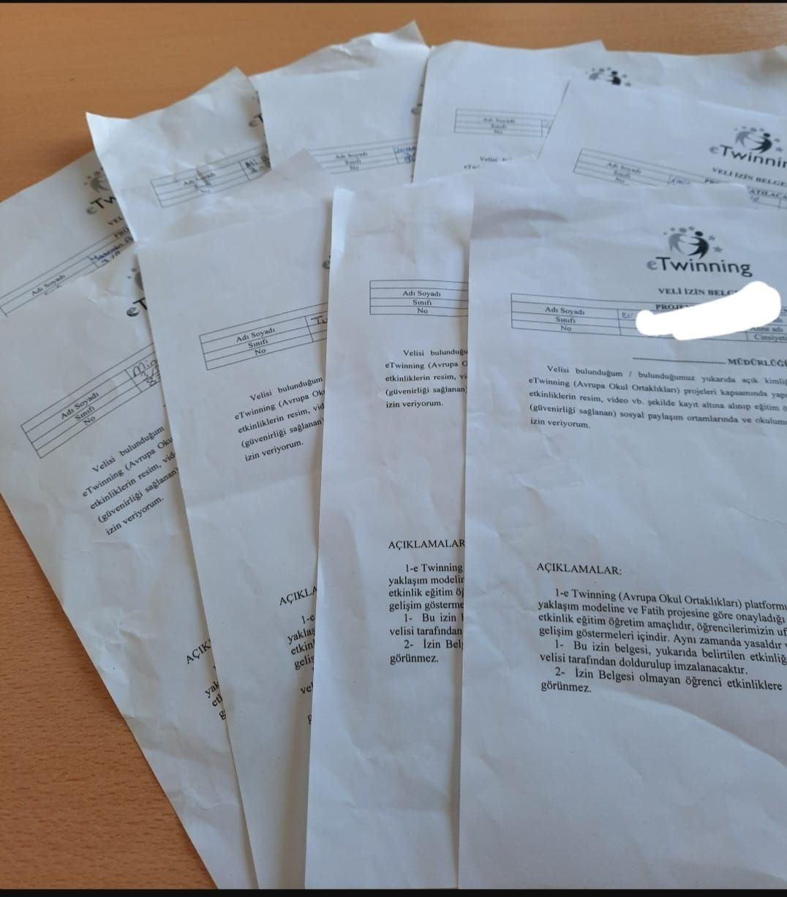
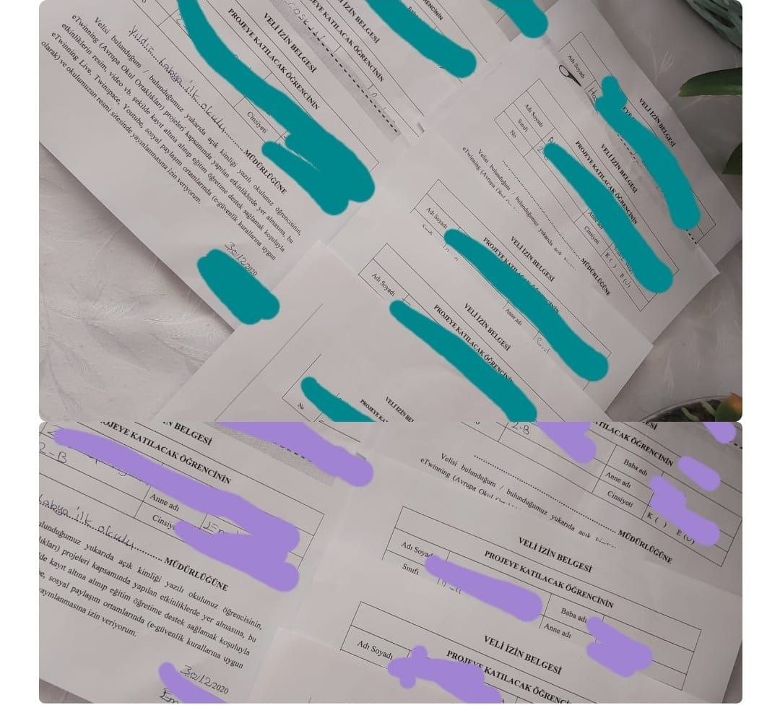
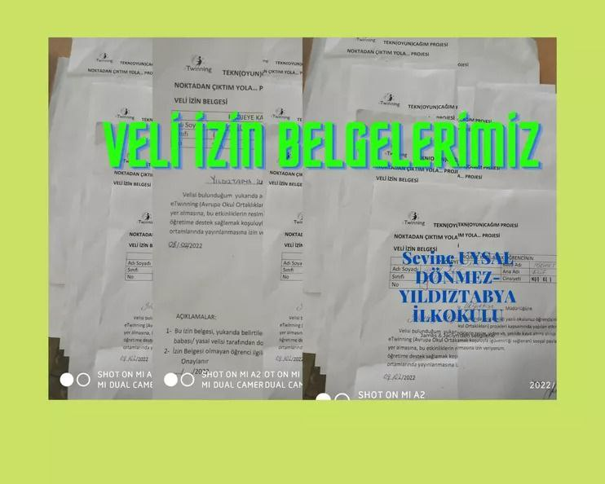
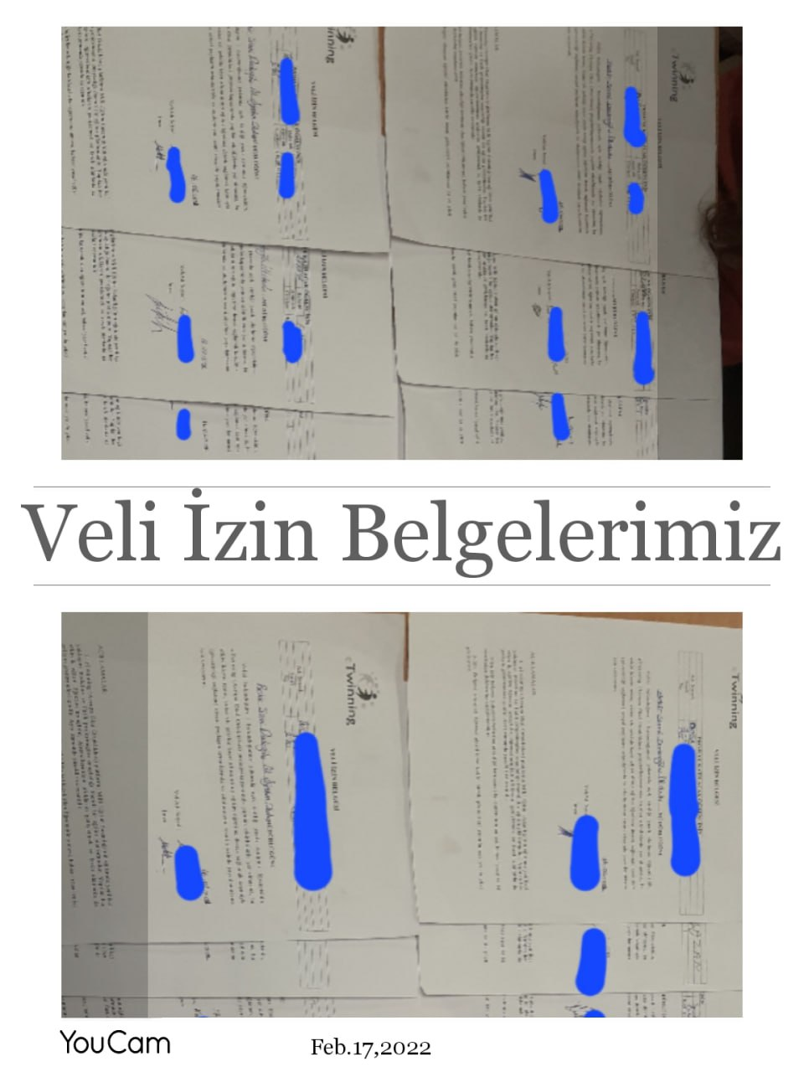
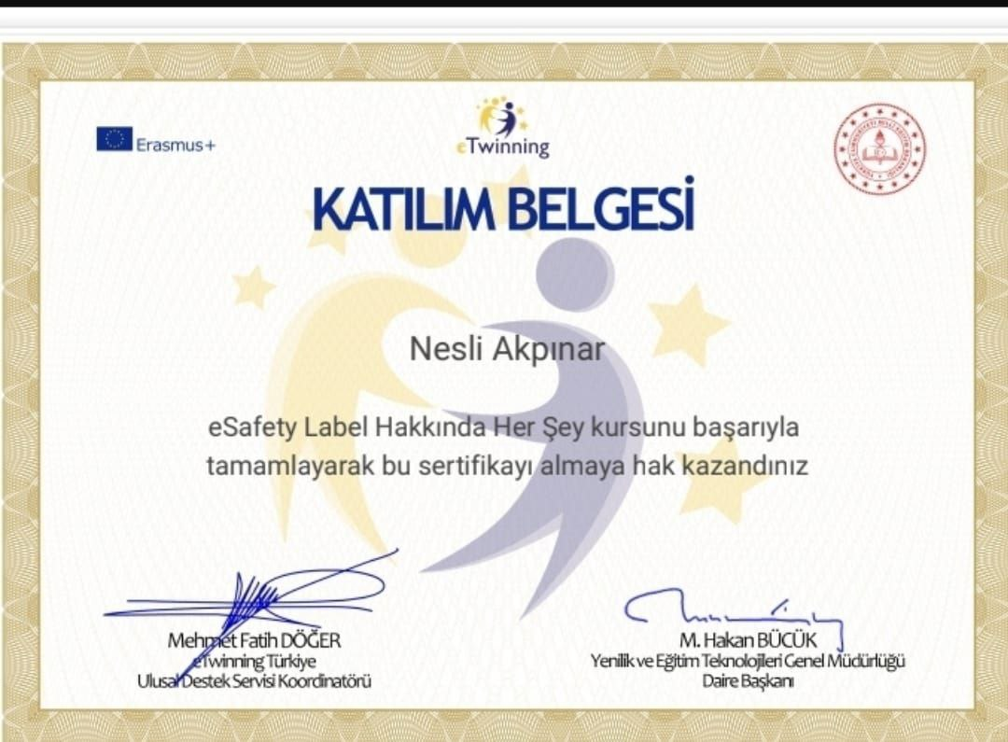
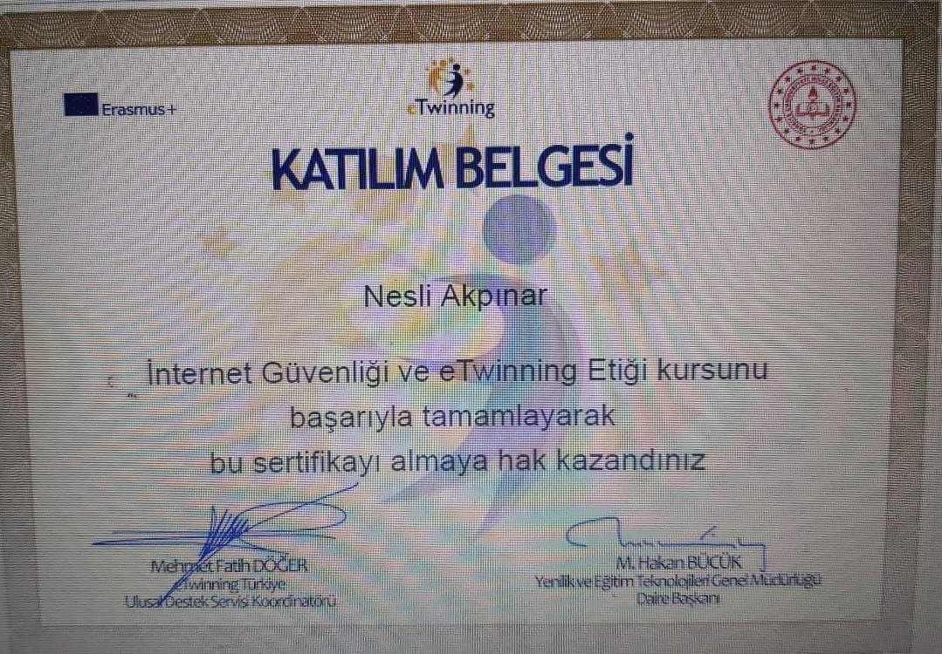
KATILIM BELGELERİ

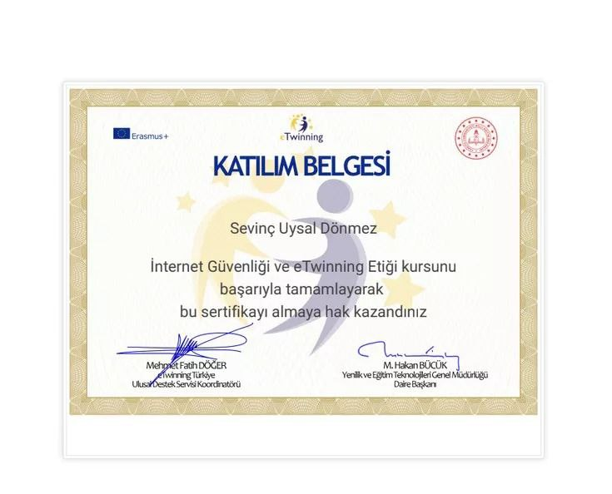
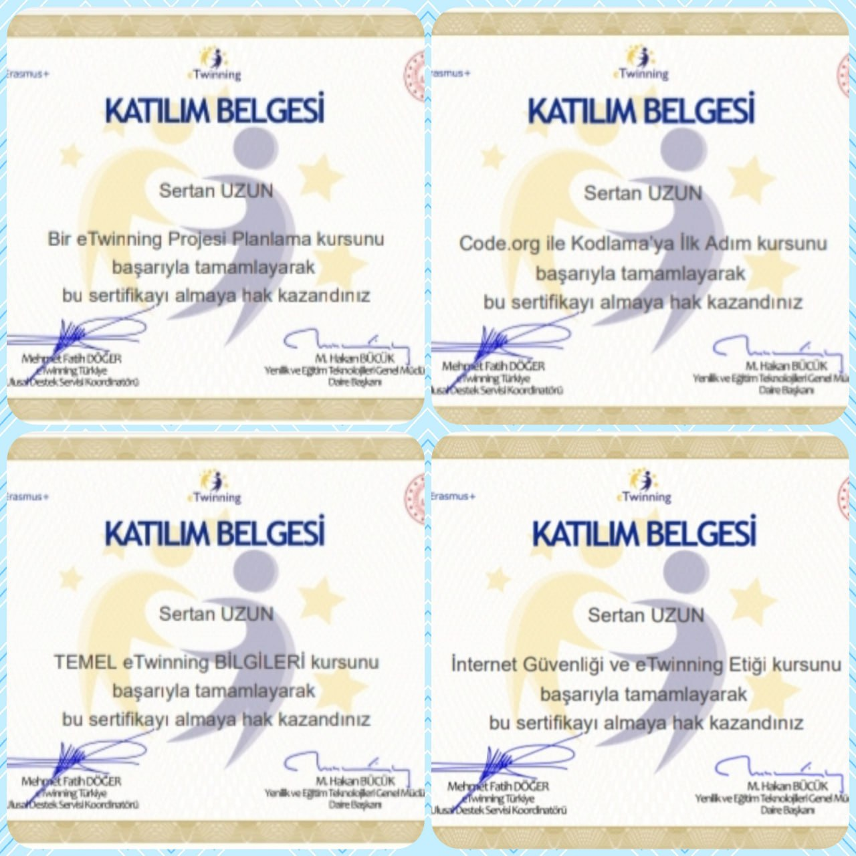
Linkler
- https://youtu.be/IahOQPQxSlw
- https://youtu.be/s4sjSed6ubU
- https://youtu.be/vupPL9z64Qk
- https://youtu.be/ja6I9uLItG0
- https://youtu.be/6mB0lRLW6VY
- https://youtu.be/8wTVK2nL9tY
- https://orgm.meb.gov.tr/meb_iys_dosyalar/2020_11/13161147_ORTAOKUL_VELIY.pdf
- https://orgm.meb.gov.tr/meb_iys_dosyalar/2019_12/26113055_SYBER_ZORBALIK.pdf
- https://orgm.meb.gov.tr/meb_iys_dosyalar/2019_12/26113028_GUVENLY_YNTERNET_KULLANIMI.pdf
- https://www.guvenliweb.org.tr/dosya/62lmD.pdf

- https://youtu.be/mUtiKpRdCaw

